Alternativen zur Präsenzlehre am KIT im Kontext der Corona-Pandemie
Status 26.03.2020, bereitgestellt von der Expertengruppe Onlinelehre
Zur KIT-internen Verwendung
Inhalt
Alternativen zur Präsenzlehre am KIT im Kontext der Corona-Pandemie 1
Welche alternativen Lehr-Szenarien können mit der zentral zur Verfügung gestellten Infrastruktur ermöglicht werden? 1
Allgemeines zu den Szenarien: 2
Szenario 1 : Begleitetes Selbststudium mit ILIAS 2
Szenario 2: Interaktive Lehrveranstaltung in kleinen Gruppen 2
Szenario 3: Große Veranstaltungen ohne Live-Interaktion 3
Empfehlung für das weitere Vorgehen zum aktuellen Zeitpunkt 4

Liebe Lehrende des KIT,
zum jetzigen Zeitpunkt ist auf Grund der Corona-Eindämmungsmaßnahmen nicht absehbar ob und in welcher Form der Vorlesungsbeginn am 20.04.2020 stattfinden kann. Für den Fall, dass die Durchführung von Lehrveranstaltungen nicht als regulärer Präsenzbetrieb starten kann, arbeitet die Expertengruppe Onlinelehre aktuell daran die technischen Voraussetzungen mit zuverlässigen, skalierbaren Lösungen zu schaffen, um digitale Lehrszenarien als Alternativen zum Komplettausfall von Lehrveranstaltungen zu eröffnen.

Welche alternativen Lehr-Szenarien können mit der zentral zur Verfügung gestellten Infrastruktur ermöglicht werden?
Vorbemerkung:
In dieser Zeit der Krisenbewältigung kann es zu deutlichen Leistungsengpässen kommen, sowohl in der KIT-eigenen wie auch der KIT-externen IT- und Kommunikationsinfrastruktur. Alle Empfehlungen basieren daher auf Abschätzungen, welche Systeme eher skalieren und einen zuverlässigen Lehrbetrieb ermöglichen. Die Umsetzungsempfehlungen sind daher primär auf aufgezeichnete Formate und einen zeitunabhängigen (asynchronen) Abruf ausgerichtet. Zusätzlich werden, zumindest für kleine Gruppen, Möglichkeiten des Videoconferencing zur synchronen Zusammenarbeit geschaffen. Um eine Teilhabe auch bei Krankheit zu ermöglichen, sollten Live-Anteile zusätzlich aufgezeichnet und bereitgestellt werden.

Allgemeines zu den Szenarien:
Zum jetzigen Zeitpunkt konzentriert sich die Expertengruppe Onlinelehre darauf KIT-weit verfügbare Online-Alternativen für die Durchführung von Vorlesungen, Seminaren und Tutorien zu erarbeiten.
Bei Bedarf an weiteren Optionen für über die dargestellten Szenarien nicht abbildbare Veranstaltungsformate bitten wir Sie diesen über Ihren Studiendekan/in zu bündeln und an die Leitung der Expertengruppe Onlinelehre (Andreas Sexauer/Sarah Holstein) zu kommunizieren.
Unabhängig vom gewählten Szenario gilt:
- Im Campus Management System (Vorlesungsverzeichnis) sollte als Information für die Studierenden durch den jeweiligen Dozierenden hinterlegt werden, welche Veranstaltungen in welcher Form zu welchem Zeitpunkt starten werden.
(Status: Mit dem Campus-Management wird eine entsprechende Kenntlichmachung im Vorlesungsverzeichnis diskutiert.)
- Alle online angebotenen Lehrveranstaltungen sollen im KIT Learning Management System ILIAS mit den für den Online-Zugang relevanten Daten eingetragen werden. So soll für jeden Studierenden nachvollziehbar sein, wo zu den Lehrveranstaltungen jeweils einheitlich weitere Informationen bzw. der Verweis auf weitere genutzte Systeme, bereitgestellt werden.
- Als das am KIT etablierte und bei den Studierenden wohl bekannte System, empfehlen wir darüber hinaus ILIAS auch für die generelle Lehrveranstaltungsorganisation und als zentrale Kommunikationsplattform zu nutzen und Aktivitäten wie Teilnehmerverwaltung, Lehrmaterialdistribution, Kommunikation mit Studierenden, Gruppenarbeit oder die Verwaltung von Arbeitsaufträgen darüber abzubilden. (Anleitungen http://www.zml.kit.edu/corona-ilias-nutzung.php)
- Im Sinne der Studierenden sollten die Anzahl der verschiedenen genutzten Systeme/Apps so gering wie möglich gehalten werden.

Szenario 1 : Begleitetes Selbststudium mit ILIAS
Über die Lernplattform ILIAS können Sie ihren Studierenden ein strukturiertes Selbststudium ermöglichen. Erstellen Sie hierfür eine Wochenstruktur und formulieren Sie für jede Kurswoche klare Aufgaben, Lerninhalte und Lernziele.
Stellen Sie Ihren Studierenden Materialien zur Verfügung: z.B. Skripte, Literatur, Foliensätze, Links zu relevanten Quellen.
Falls vorhanden - binden Sie insbesondere Links zu Videos ein, um Demonstrationen zu ersetzen (z.B. Experimente).
Über Foren können Studierende untereinander oder mit Ihnen Fragen klären und Ergebnisse von Aufgaben präsentieren und diskutieren.
Über Umfragen oder kleine Selbsttests können Sie die Teilnehmenden aktivieren.
Über Übungen können Studierende Übungsaufgaben und andere Dokumente einreichen. (Anleitungen zur Umsetzung in ILIAS finden Sie hier http://www.zml.kit.edu/corona-ilias-nutzung.php)

Szenario 2: Interaktive Lehrveranstaltung in kleinen Gruppen
Für interaktives Zusammenarbeiten inklusive Live-Übertragung von Vorträgen/Präsentationen in „kleineren“ Gruppen (z.B. Seminare, Übungsgruppen und Tutorien) werden aktuell Lösungen aufgebaut. Microsoft Teams steht hierzu als zentraler Dienst bereits für alle Mitarbeiter des KIT zur Verfügung, die Ausweitung für Studierende und Partneraccounts erfolgt in den nächsten Tagen schrittweise. Ergänzend werden zusätzliche Optionen derzeit geprüft. Mit MS Teams und gegebenenfalls alternativen Systemen können Sie selbst Vorträge gestalten, Live-Diskussionen durchführen oder auch Präsentationen/Vorträge durch Studierende halten lassen.
(Informationen http://www.zml.kit.edu/corona-online-seminare.php)
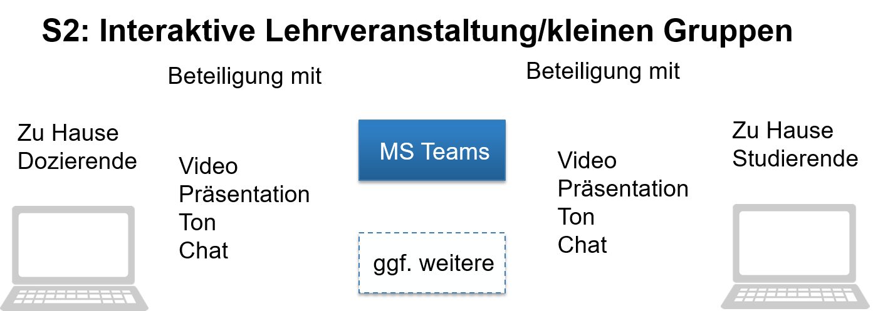

Szenario 3: Große Veranstaltungen ohne Live-Interaktion
Für Veranstaltungen mit großen Teilnehmerzahlen (typischerweise Vorlesungen) ist derzeit noch nicht absehbar, ob zuverlässige Live-Lösungen mit Interaktionsmöglichkeiten (Wortbeiträge der Teilnehmer/Chat) zur Verfügung stehen werden. Für den Moment empfehlen wir darum Vorbereitungen für eine asynchrone Durchführung zu treffen, die auf aufgezeichneten Lehrinhalten basiert. Sie können hierfür neue Aufzeichnungen erstellen oder, sollten Sie in der Vergangenheit bereits Ihre Vorlesung aufgezeichnet haben, vorhandene Materialien wiederverwenden. Auch lohnt es sich zu prüfen, ob es ggf. bereits passende Ressourcen für Ihren Fachbereich gibt. Viele Materialien (z.B. Skripte, Arbeitsblätter, Videos, Grafiken, Abbildungen oder auch Tests und ganze Lernmodule) gibt es frei zugänglich auf verschiedenen Webseiten oder Plattformen. Insbesondere Open Educational Resources können auch gut in eigene Materialien integriert und an Ihre Bedürfnisse und Lehrziele angepasst werden. (Einen Überblick zu Sammlungen von freien Lernmaterialien finden Sie hier https://www.e-teaching.org/materialien/mediendatenbanken/oer ).
Für die Anfertigung verschiedener Arten von Aufzeichnungen wurden bereits Handreichungen erstellt, Sie finden diese hier http://www.zml.kit.edu/corona-screenrecording.php
Für die Bereitstellung der Videos über ein entsprechendes Sharingportal arbeiten SCC und BIB noch an einer technischen Lösung, welche voraussichtlich im Laufe der kommenden 2 Wochen zur Verfügung stehen wird.
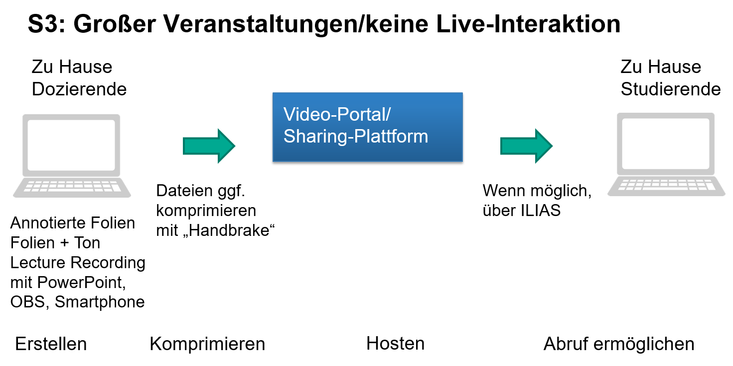
Für die Live-Übertragung von Veranstaltungen für große Teilnehmergruppen steht derzeit noch keine zuverlässige Lösung zur Verfügung und wir können nicht mit Sicherheit sagen, ob dies bis zum 20.04.2020 der Fall sein wird. Wir empfehlen daher eine alternative asynchrone Durchführung vorzubereiten. Von der Beschaffung eigener Lizenzen bitten wir im Moment abzusehen. Es findet gerade eine Klärung dazu statt.
Aktuelle Informationen werden über diese Seite bekanntgegeben http://www.zml.kit.edu/corona-live-vortrag.php

Empfehlung für das weitere Vorgehen zum aktuellen Zeitpunkt

- Klären Sie innerhalb Ihrer Fakultät, welche Veranstaltungen zum 20.04.2020 starten und geben Sie die entsprechende Information zur Art der Durchführung im Vorlesungsverzeichnis den Studierenden bekannt, sobald das entsprechende Feld verfügbar ist.
- Überlegen Sie welche Anteile Ihrer Veranstaltung unbedingt live/ synchron erfolgen müssen oder auch durch asynchrone Lösungen (z.B. durch das Selbststudium mit ILIAS, Vortragsaufzeichnungen, Screencasts oder Ähnlichem) abgedeckt werden können. Wir empfehlen auf Grund der höheren Ausfallsicherheit möglichst viele asynchrone Lösungen als Alternative zur Präsenzlehre anzubieten. Falls Sie Unterstützung bei der Planung Ihrer Umsetzung benötigen, wenden Sie sich an uns über die E-Mail-Adresse: elearning@studium.kit.edu
- Bereiten Sie die Lehrveranstaltungsorganisation, wie gewohnt, in ILIAS vor und ergänzen Sie gegebenenfalls die Lehrmaterialien um aktivierende Elemente (siehe Szenario 1).
- Sie können jetzt bereits damit beginnen ergänzende Lehrmaterialien wie aufgezeichnete Vorträge etc. (siehe Szenario 3) anzufertigen. Für die Bereitstellung über ein entsprechendes Sharing-Portal bitten wir Sie noch abzuwarten, bis am KIT ein entsprechendes Angebot aufgebaut wurde (voraussichtlich bis spätestens 13.04./Anleitungen folgen).
- Machen Sie sich mit den bereits vorhandenen Systemen vertraut
  - MS Teams - http://www.scc.kit.edu/dienste/ms-teams.php (Technische Unterstützung durch lokalen ITB und den Service Desk des SCC servicedesk@scc.kit.edu)
  - ILIAS – http://www.zml.kit.edu/corona.php
  - Aufzeichnungsoptionen http://www.zml.kit.edu/corona.php
- Informieren Sie sich regelmäßig auf http://www.zml.kit.edu/corona.php über den aktuellen Stand zu den Optionen für Online-Lehre am KIT im Kontext der Corona-Pandemie.

Die Expertengrupp Onlinelehre wurde auf Initiative von VP Prof. Wanner am 13.03.2020 erstmalig durch Prof. Hartenstein (IV-B) einberufen. Sie besteht aus den Mitgliedern des Gremiums Medien-und IV-Infrastruktur-Koordinierung (MIK) mit den Leitungen der Einrichtung BIB, SCC, ZML sowie einem Vertreter/in der dezentralen IV, erweitert um Kollegen aus der operativen Ebene, koordiniert von Andreas Sexauer (ZML) und Sarah Holstein (ZML).
Aufzeichnungen können z.B. reine Tonaufzeichnungen als Erläuterungen zu Präsentationsfolien sein oder ein Video der Präsentationsfolien und die gesprochene Ausführung der Dozent*innen. Eine Webcam kann optional zusätzlich aufgezeichnet werden.

